Консультация для родителей «Художники с пеленок»

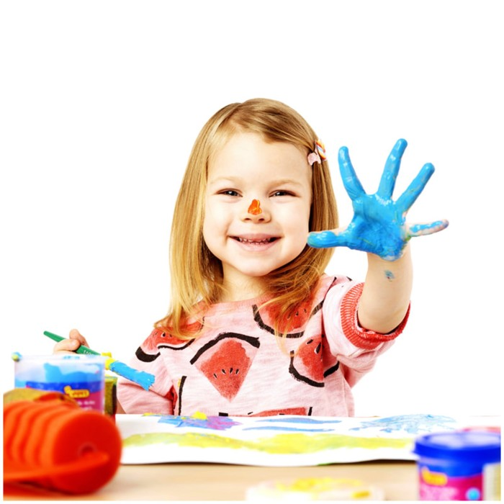

Раннее способности к творчеству, уже в дошкольном детстве – залог будущих успехов. Желание творить – внутренняя потребность ребенка, она возникает самостоятельно и отличается чрезвычайной искренностью.
Особая роль в развитии творческих способностей у детей принадлежит занятиям изобразительной деятельности.
Рисование является одним из важнейших средств познания мира и развития знаний эстетического воспитания, так как оно связано с самостоятельно, практической и творческой деятельностью ребенка.

С какого возраста начинать рисовать?
Предлагаемая методика является основой творческого контакта матери и ребенка начиная с шести месяцев. Она способствует психоэмоциональному и сенсорному развитию, развитию мелкой моторики и цветовосприятию.
К 6 месяцам «возраст хватайки» - когда ребенок всеми способами пытается захватить предметы находящиеся поблизости. Он цепко удерживает предметы, тянет их в рот (но это вскоре пройдет), рассматривает, ощупывает, размахивает им, может их удерживать в каждой руке. Поэтому просто внимания взрослого к ребенку недостаточно – ему нужно вместе со взрослым что-то делать, в возрасте 7-12 месяцев необходимо практическое деловое сотрудничество с взрослым. Взрослый выступает как партнер по совместным действиям. Основными действиями общения становятся предметные действия и движения (позы, жесты), то есть предметные средства помимо экспрессивно- мимических.
Первый год считается довербальным периодом развития, но в это время создаются предпосылки для развития речи понимание речи взрослого (пассивная речь); развитие доречевых вокализаций ребенка (отработка речевых артикуляций). Во втором полугодии происходит дифференциация речевых звуков (дети выделяют тембр и тон), а также интенсивное формирование фонематического слуха, в результате чего дети в результате чего дети к году различают слова взрослого, понимают их значение, а также значение действий.
Ребенок 6 месяцев уже готов к совместному с взрослым творчеству, прежде всего рисованию красками. В присутствии матери он чувствует себя уверенным в своих силах, смело обследует новый предмет (краску), учится им манипулировать. Взрослый (инструктор), как мы уже сказали, выступает как партнер по совместным действиям. Ребенок после 6 месяцев начинает понимать, что надо делать с краской (особенно в 8-10 месяцев).
Уже в 7 - 8 месяцев появляются координация, точность и ловкость движений. В работу включаются все пальцы рук, каждый раз приспосабливаясь к конфигурации предметов. действуя пальцами, он упражняет их, ощущает упругость собственных мышц. включение в работу пальцев следует рассматривать как начальный, самый первый этап подготовки руки к рисованию.
8 месяц жизни – важная пора в развитии ребенка: в коре головного мозга начинает полностью функционировать отдел, регистрирующий и хранящий воспоминания. С этого момента малыш способен запоминать специфику действий с предметами. В игре развивается внимание, память, мышление малыш; более того он приобретает самостоятельность и независимость. В 8 месяцев ребенок способен подражать в действиях. Внимательно наблюдая за так называемыми соотносящими действиями взрослого, он учится.
В 9 месяцев – намечается существенный скачок в активной речи малыша. Он каждый раз произносит новый набор слогов, переставляет их, экспериментирует, меняет ударение, моделирует голосом и сам безумно рад этому.
Эмоциональный фон занятий, ситуативно-личностное общение, как и в первом полугодии очень важны. Взрослому необходимо понять ребенка, постараться не вызывать у него отрицательных эмоций, наладить с ним контакт.
Цель совместного творчества матери и ребенка – сохранение контакта посредством творческой деятельности.
Задачи:
1.Развитие цветовосприятия.
2.Сенсорное развитие.
3. Развитие мелкой моторики.
4.Психоэмоциональное развитие.
5. Профилактика девиантных форм поведения в последующие возрастные периоды.
Продолжительность занятия – от 5 до 20 минут и более в зависимости от возраста, настроения, желания самого ребенка.
Как проводить занятия.
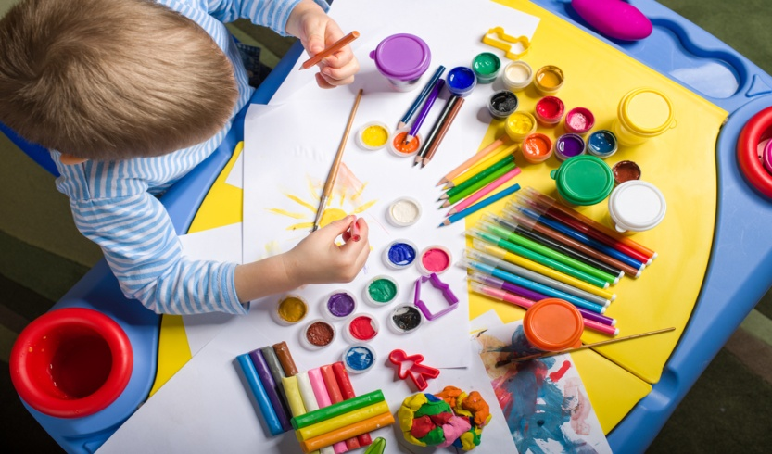
1.Работа с красками проводится за столом. (нельзя проводить занятия за обеденным столом, чтобы с первого раза ребенок понял, что краски есть нельзя).
2. мать держит ребенка на руках, методист находится рядом с матерью.
3. после 3-4 занятий ребенка можно посадить за отдельный столик, мама методист находятся рядом с н7им.
4. Обязателен контакт «глаза в глаза», особенно при словесном общении.
5. На первом занятии знакомят с 1-2 красками (желтая, оранжевая или зеленая), объяснить, что это краски и их не едят.
6. ребенка знакомит, что краску можно достать руками из баночки, потрогать пальчиками.
7. обязательно называть цвета краски, после чего предлагают оставить след на листе бумаги.
8. После окончания работы надо обязательно похвалить малыша.
9. необходимо вместе помыть руки и убрать краски в недоступное место.

Как и чем рисовать.
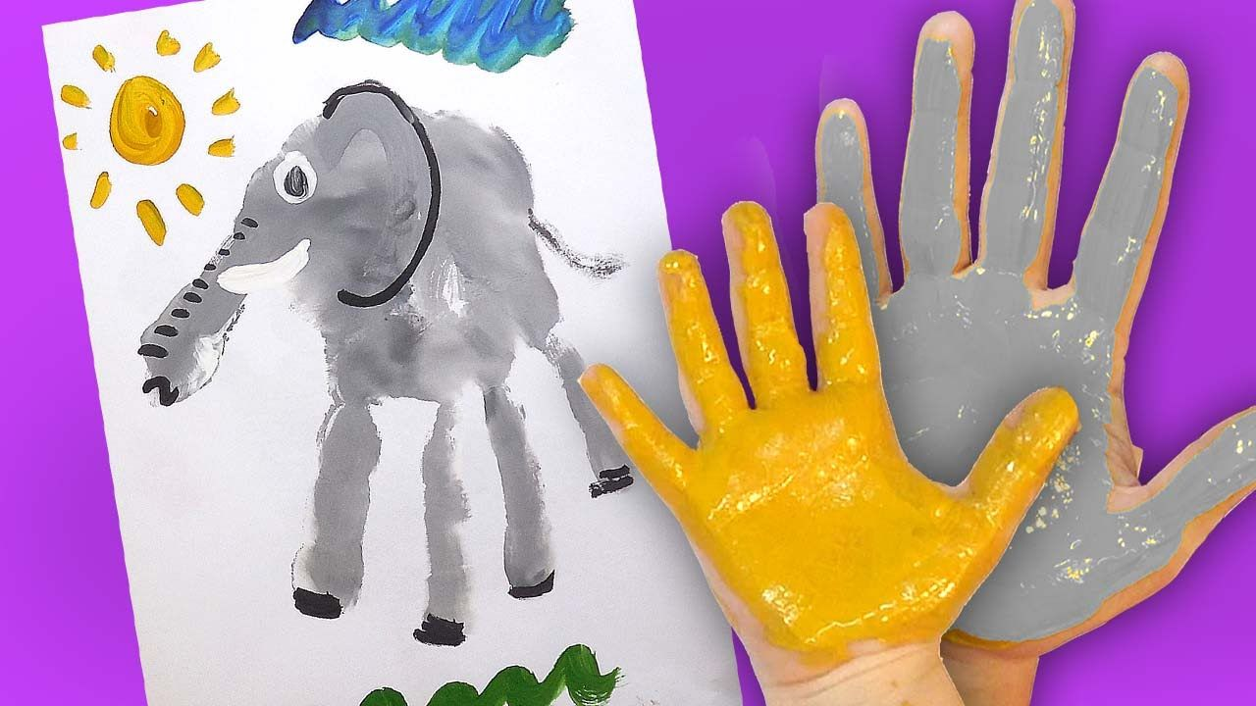
До года- работать пальцами, ладонью. Ребенок может работать как правой, так и левой рукой. После года можно предложить кисть № 22, 24 и через несколько месяцев занятий – мольберт. Кисточка может испугать малыша, поэтому надо сначала поиграть с ней, погладить ею его руку, предложить ребенку погладить кисточкой бумагу. Все действия должны сопровождаться словами. Можно попросить малыша провести по листу бумаги сначала сухой кистью, а затем мокрой. Следует обратить внимание ребенка, что сырая кисть оставляет на бумаге след. Далее следует предложить малышу краску. Красная краска может испугать ребенка. Лучше предложить оранжевую или желтую. Обычно, в первые дни работы с кистью, все дети берут ее за конец, а не у рабочей части. Через несколько занятий дети обычно правильно держат кисть.
Можно предложить формат листа А4 (независимо от возраста), а далее формат А3. Детям старше года дают для каждой краски отдельную кисть. Краска используется основных цветов и белая. Ребенок сам выбирает цвет краски. Можно предложить рисовать на тонированном картоне, цветной бумаге.
Как часто проводить занятия.
В первые месяцы - не чаще одного раза неделю, так как эта эмоциональная нагрузка на ребенка может быть велика.
После того как он освоит навыки рисования, все необходимое для творчества следует оставлять на рабочем столе, чтобы при желании можно было продолжать работу. Главное – ребенок должен освоить последовательность: подготовка к рисованию: надевание спецодежды; работа с краской; мытье рук.
Оценка «рисунков» проводится по четырем показателям по трехбалльной системе: отношение матери к творческой работе ребенка, отношение ребенка к данному виду деятельности, процент заполнения листа, количества используемых красок.
Следует отметить, что младенцы до года «рисуют» активно, однако 5 из 30 детей включаются в процесс «рисования» не с первого, а со второго – третьего занятия.
В целом работа детей с красками определяется отношением матери к самому процессу «творчества» ребенка, степенью подготовки методиста, его умением вступить в контакт с ребенком и матерью, а также творческой обстановкой. Внешние факторы на активность ребенка оказывают меньшее влияние по сравнению с детьми старшего года. у детей до года выражен симптом «отмены», когда активные дети пропустившие один-два месяца занятий, при их возобновлении начинают относится к процессу «рисования» как к новому, неизвестному. Возможно это связано не только и не столько с самим фактом прекращения «творчества» младенцев, сколько со взрослением самого ребенка и переходом творческого процесса на новую ступень осознания деятельности. Ребенка старше года начинают интересовать не только сам процесс работы с красками, но и результат. Ребенок полутора лет из двух-трех предложенных только что сделанных рисунка выделяет свой. Процесс рисования вызывает положительные эмоции у ребенка. Среди детей, начавших рисовать в возрасте старше года – полутора лет, только у пяти «рисование» не вызвало интерес.
На процент заполнения листа и количество использованных красок у детей старше года – полутора лет оказывают влияние и внешние факторы. Мы отмечаем нежелание детей рисовать в новой обстановке – на мольберте, при недосыпании, прорезывании зубов; снижении активности детей в присутствии посторонних людей, при проведении съемок. Играют роль и самочувствие и настроение мамы. При недостаточной активности мамы, ее усталости, вялости, плохом настроении дети отказываются от рисования или рисуют мало. Выбор цвета зависит от внутреннего состояния ребенка: при плаче ребенок отдает предпочтение красному цвету, при высокой температуре – черному, при нормализации температуры ребенок использует, как правило желтый и зеленый цвет. При первом снеге дети использовали белый и синий цвет.
За одно занятие ребенок в возрасте 1,5 – 2,5 лет в период «творческого подъем» может создавать 2-3 рисунка, тогда как младенцы редко рисуют больше чем на одном листе.
С полутора лет после овладения техникой рисования (пальцами, кистью, рукой) ребенок пытается создать свою технику (рисование карандашом по краске, размазывание красок с помощью крышек, раскатывание краски по бумаги карандашом). После года ребенок иногда начинает «рисовать» кистью (№ 22, 24). С полутора лет пытается назвать то, что он изобразил. Следует отметить, что процент заполнения листа, как правило, не зависит от положения листа, как правило, он зависит от продолжительности работы. чем старше ребенок, тем быстрее он может заполнить лист. Продолжительность работы может исчисляться секундами (15 30), а может и доходить и до 30 – 40 минут.
Выводы.
1. Активность ребенка в процессе «рисования» во многом зависит от активности матери.
2. Работа с красками вызывает положительные эмоции, снимает отрицательные как у ребенка так и у матери.
3. Чем раньше начать работу с красками, тем более «совершенными» станут умения детей к 2,5 годам.
4. после овладения основными методами «рисования» ребенок может использовать любой вид техники (независимо от возраста).
5. Аккуратность работы с красками зависит от «стартовых условий»: подготовки к рисованию, надевание фартука, работы, мытья рук, кисти и даже самого рисунка, что можно наблюдать у детей старшего года.
6. К полутора годам дети, как правило, называют, что хотели изобразить.
7. После года (иногда до года) при «рисовании» дети охотно используют кисть. (№ 22, 24)
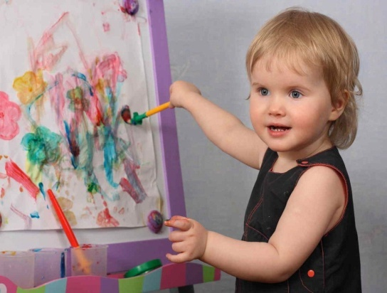

Ист. Ж. «Дошкольное воспитание» № 2 2002 стр. 33 М. Гмошинская (Москва).
https://dohcolonoc.ru/roditel/18464-khudozhniki-s-pelenok.html

